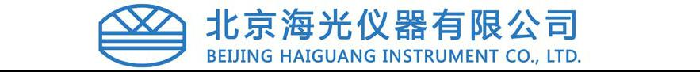

2017年北京海光仪器有限公司
《原子荧光高级研修班》参会回执

注：地市用户请在 2017 年 8 月18日前将回执表格发送到指定邮箱。

（邮箱：liwei@bjhaiguang.com）

姓名 | 性别 | 职务 | 单位名称 | 手机

昆明文汇酒店位置图（学府路253号昆明理工大学莲华校区内）
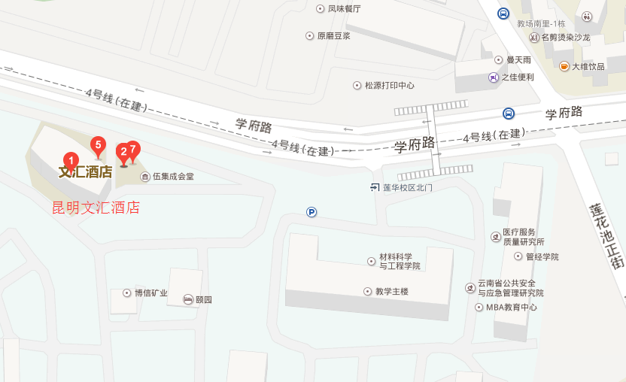

乘车路线： 1、昆明站——文汇酒店：打车前往约 30 分钟；或乘公交 83路至理工大学北门（学府路）站下车即到。
2、昆明南站——文汇酒店：打车前往约 60 分钟；或乘地铁1号线支线至春融街站，换乘地铁1号线至环城南路站，换成83路至理工大学北门（学府路）站下车即到。
3、昆明长水国际机场——文汇酒店：打车前往约 45 分钟；或乘919路a1线，至冶金学校站下车。

